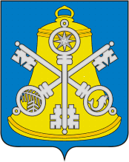
Собрание Корсаковского городского округа

П О С Т А Н О В Л Е Н И Е

От 17.03.2023 № 10 .

О поощрении Благодарственным письмом
Собрания Корсаковского городского округа

На основании решения Собрания Корсаковского городского округа от 18.12.2019 № 107 «О формах награждения и поощрения Собранием Корсаковского городского округа», ходатайства директора МАУ КДЦ «Океан», решения комиссии от 17.03.2023 по награждению и поощрению Собранием Корсаковского городского округа ПОСТАНОВЛЯЮ:
- Поощрить Благодарственным письмом Собрания Корсаковского городского округа за добросовестный труд, профессиональное мастерство и в связи с празднованием Дня работника культуры:
- Виноградова Юрия Александровича, звукорежиссера МАУ КДЦ «Океан» сельского клуба села Озерское»;
- Соколову Ольгу Викторовну, начальника хозяйственного отдела МАУ КДЦ «Океан»;
- Федорову Оксану Андреевну, руководителя клубного формирования 1 категории МАУ КДЦ «Океан».
2. Опубликовать настоящее постановление в газете «Восход» и на официальном сайте Собрания Корсаковского городского округа.

Председатель Собрания
Корсаковского городского округа Л.Д. Хмыз

